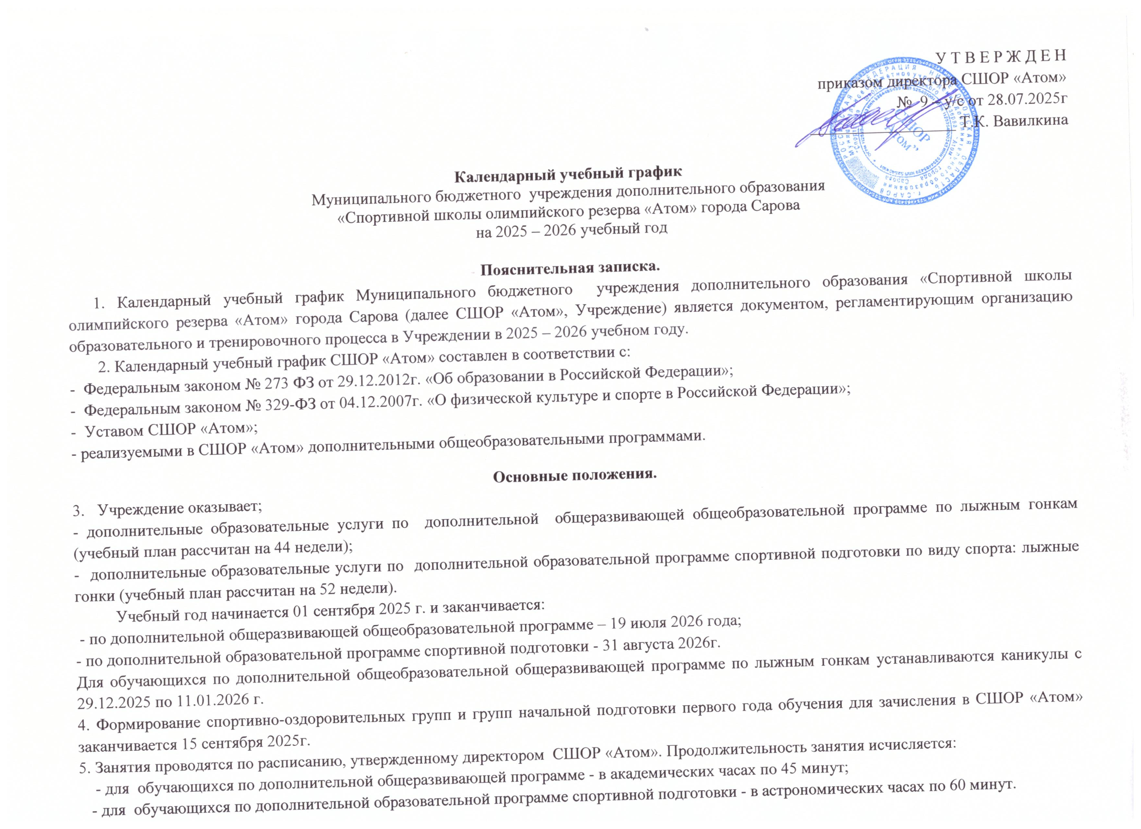

6. Продолжительность учебной недели – 6 дней (в зависимости от учебной нагрузки в соответствии с расписанием занятий).

7. Продолжительность одного учебно - тренировочного занятия устанавливается:

- на спортивно-оздоровительном этапе - не более 2-х академических часов;

- на этапе начальной подготовки не более 2-х астрономических часов;

- на тренировочном этапе не более 3-х астрономических часов;

- на этапе совершенствования спортивного мастерства не более 4-х астрономических часов.

8. Индивидуальный отбор для приема на обучение по дополнительной образовательной программе спортивной подготовки – август, сентябрь.

Сдача нормативов для зачисления и перевода в группы спортивной подготовки:

– по общей физической, тактической, теоретической и психологической подготовке - в конце учебного года (июль - август);

- по специальной физической и технической подготовке - в конце лыжного сезона (февраль – март).

Промежуточная аттестация по дополнительной общеразвивающей программе:

- по предметной области «Избранный вид спорта» - в конце лыжного сезона (февраль – март);

- по остальным предметным областям - в конце учебного года (июнь - июль).

9. В период каникул в общеобразовательных учреждениях занятия проводятся в соответствии с расписанием или по временно утвержденному расписанию, составленному на период каникул. В этот период допускается изменение форм занятий.

10. Нерабочие и праздничные дни – в соответствии с Постановлениями правительства РФ.

11. Регламент административных совещаний: педагогический совет  - не реже 3 раз в течение учебного года.